Lógica Matemática: Aplicación tablas de verdad y función proposicional.

I) Construya las tablas de verdad de las siguientes proposiciones compuestas, luego escriba las frases inmediatamente después de cada tabla:

Si se tiene: “Si Andrés tiene prueba y está estudiando, espera una buena nota”.
p:____________
q:____________
r:____________

1.- $p⇒(p∨q)$ 2.- $(p⇒q)∧r$ 3.- $(p⇒q)∨(q⇒p)$

4.- $\left\{(p∧q)∨r\right\}⇒(¬r∨p)$ 5.- $p⇔(q∨¬p)$ 6.- $\left\{(p∧q)∨r\right\}⇒¬q$

7.- $(p⇒q)⇔(¬p∨q)$ 8.- $\left[(p∨q)∧¬p\right]⇔\left[(p∧q)∨¬q\right]$

9.- $\left\{p∨(q∧r)\right\}⇔\left\{(p∨q)∧(p∨r)\right\}$ 10.- $\left\{p∧(q∨r)\right\}⇔\left\{(p∧q)∨(p∧r)\right\}$

II) Indique en los ejercicios anteriores si corresponden a contingencia, tautología o contradicción.

III) Demuestre que las siguientes proposiciones son tautológicas, utilizando las tablas de verdad.

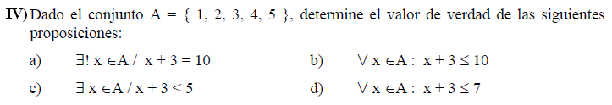

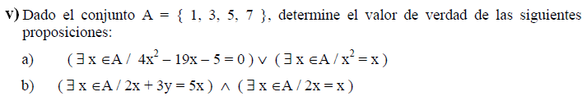

VI) Sea p(x): x es solución de la ecuación $x^{2}−4=0$
Sea $E=\left\{−2,0,2\right\}$
Determine el valor de verdad de las siguientes funciones proposicionales

a) $p:∀x∈E,p(x)$
b) $q:∃x∈E,p(x)$
c) $r:∃¡x∈E,p(x)$
d)$s:∀x∈E,¬p(x)$
e) $t:∃x∈E,¬p(x)$

VII) Determine el valor de verdad de las siguientes funciones proposicionales

1.- Sea $A=\left\{−1,0,1\right\}$ y $p(x):x^{2}+1=2x$ $q(x):1−x$≥ 0

a) $∀x∈A,p(x)$

b) $∃x∈A,p(x)$

c) $∀x∈A,\overline{q(x)}$

d) $∃x∈A,\overline{p(x)}$

2.- Sea $V=\left\{−2,0,3\right\}$ y $p(x):3x+4=−2$ $q(x):\frac{2x+1}{x^{2}}$≥ 0
$m(x):6x+1$≥4

a) $∃x∈V,p(x)$

b) $∀x∈V,\overline{m(x)}$

c) $∃x∈V,\overline{p(x)⇒q(x)}$

d) $∀x∈V,\overline{m(x)∧p(x)}$

